Specializzazione: suggerita post Diploma  non universitaria, Low Cost, breve | per diventare eXpert, occupato, di Alto profilo > subito alla  www.paraUniversita.it ampia formazione per Lavoro certo  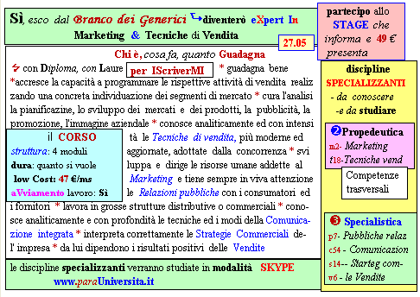  Il corso ed i suoi contenuti personalizzeranno il mio curriculum | INFO o SmS 110    392 8233 155  e Tu, 17 Giu  partecipi allo STAGE      (vedi pg 120)  che informa e presenta  la Specializzazione ?    Sì, poi frequenterò  il CORSO 27.05  specialisTico
 | per diventare eXpert, occupato, di Alto profilo > subito alla  www.paraUniversita.it  ampia formazione per Lavoro certo | INFO o SmS 112  
Specializzazione: suggerita post Diploma.  non universitaria, Low cost, , breve | 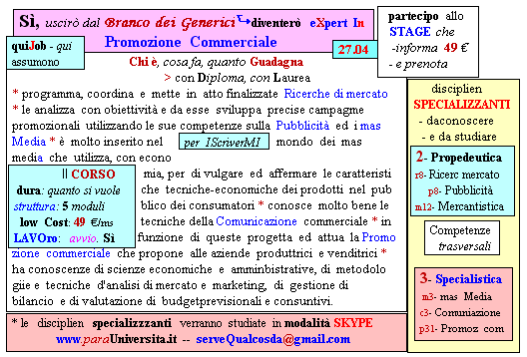  il corso ed i suoi contenuti personalizzeranno il mio curriculum | 392 8233 155  e Tu. 19 Giu  partecipi allo STAGE     (vedi pg 120)  che informa e presenta  la Specializzazione ?    Sì, poi frequento  il CORSO 27.04  specialisTico

